Manual de Usuario
“Sistema de Migración de datos desde un excel a un modelo relacional”
(Sistema MEMRE)

Módulo Administración,
“Carga Masiva y Mantenedores”

Julio 2013
Tabla de Contenidos
1 INTRODUCCIÓN 1
1.1 Resumen 1
2 FUNCIONALIDAD: CARGA MASIVA 2
2.1 Pantalla: Carga Masiva S/Datos 2
Pantalla: Consultar Carga Masiva 4
2.2 Pantalla: Carga Masiva C/Datos 5
2.3 7
3 FUNCIONALIDAD: MANTENEDORES 8
3.1 Pantalla: Mantenedores 8

- INTRODUCCIÓN
  - Resumen
Este documento contiene las especificaciones de las funcionalidades “Carga Masiva” y “Mantenedores” del módulo “Administración” del Sistema de “Migración de datos” del GORE Araucanía.
Estas funcionalidades tienen como objetivo migrar un Excel a un modelo relacional detallando cada uno de sus columnas “Estado”, “Año”, “Nombre”, “Etapa”, “Cuenta” y la “Unidad Técnica” correspondiente a este Excel. Éstas serán agregadas dependiendo del periodo seleccionado

- FUNCIONALIDAD: CARGA MASIVA
La funcionalidad “Carga Masiva” permite ingresar un Excel con los parámetros correspondiente a éste. Se validará cada uno de los campos al momento de cargar el archivo seleccionado .Posteriormente se desplegaran los datos en la pantalla ingresando si fueron correcto o erróneos.
  - Pantalla: Carga Masiva S/Datos
La Figura 1 muestra la pantalla donde se despliega una grilla vacía lo cual le permite ingresar un XLS específico que al cargar el Excel se desplegará los datos ingresados al sistema con dos estados () si es que se encuentra el registro correcto o () si es que el registro se encuentra con una celda incorrecta (Esto es por filas).
Para acceder seleccione la opción <Carga Masiva> presente en el menú superior derecho del perfil Administrador.

Pantalla:
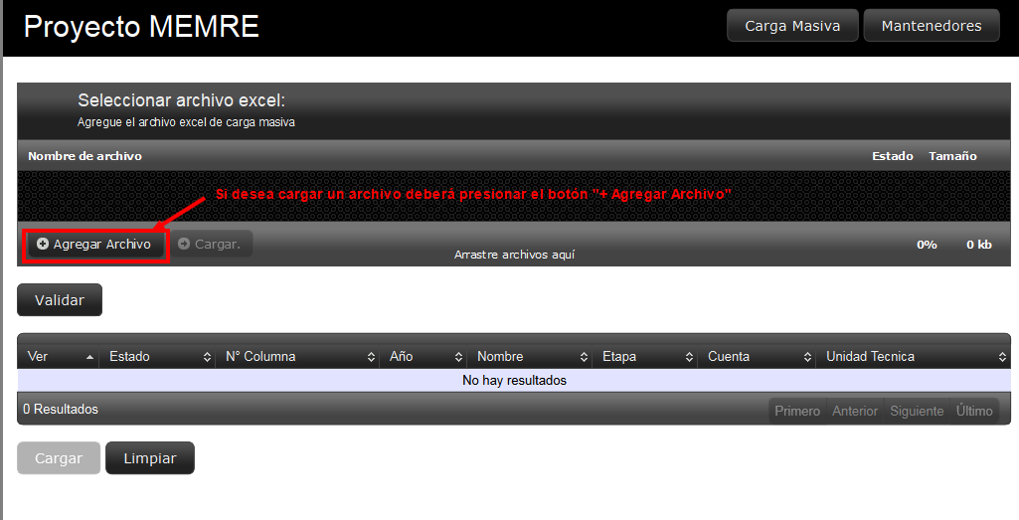
Figura 1: Pantalla “Carga masiva”
Por defecto se despliega la sección “CARGA MASIVA” esta pantalla muestra los siguientes campos:
PASO 1: Si desea cargar un archivo debe presionar el botón “+Agregar Archivo” donde se abrirá la opción de cargar un archivo. Este campo permite cargar un archivo XLS.
PASO 2: si desea cargar el archivo que se encuentra seleccionado deberá presionar el botón “Cargar” que inicialmente se encuentra deshabilitada y éste sólo se habilita si es que se carga un archivo con formato XLS.
Para poder validar el archivo agregado al sistema deberá presionar el botón “Validar”.
PASO 3: Se desplegará un pop-up en el cual envía una alerta si desea validar el archivo si presiona la opción “Confirmar” ejecuta la validación desplegándola en la pantalla “Cargar Masiva” y si presiona la opción “Cancelar” vuelve a la pantalla anterior.
A continuación se despliega una grilla con los datos ingresados despliegan si fueron exitoso con un icono () y erróneos con un icono de ().
Posteriormente se despliega un botón “Cargar” que al ser presionado guardo los datos ingresados en la grilla y guarda en el sistema.
También se encuentra el botón “Limpiar” que al ser presionado limpia los registros de la grilla.

  - Pantalla: Consultar Carga Masiva
La Figura 2 muestra la pantalla donde se despliegan todos los datos asociados a un registro en específico.
Para acceder presione alguno de los enlaces <Consultar> () presente en la pantalla “Carga Masiva”. Tienen acceso los usuarios con perfil “Administrador”.
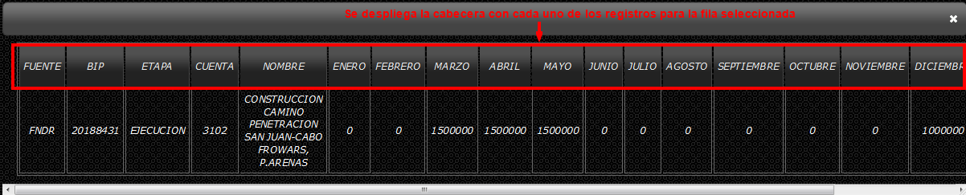
Figura 2: Pantalla “Consultar Fila de la carga masiva”
En esta pantalla muestra el contenido de los datos agregados anteriormente a la carga masiva (por fila seleccionada).
A continuación se despliega el contenido de la carga de IDIs agregado:
  - FUENTE: contiene la denominación si corresponde a FNDR o FONDEMA.
  - BIP: despliega el código correspondiente a la fuente.
  - ETAPA: despliega la etapa correspondiente (Ejecución, Diseño, Factibilidad y prefactibilidad).
  - CUENTA: Despliega el número correspondiente al registro.
  - NOMBRE: Despliega el nombre de la cuenta.
  - ENERO: Despliega el monto agregado para el año seleccionado.
  - FEBRERO: Despliega el monto agregado para el año seleccionado.
  - MARZO: Despliega el monto agregado para el año seleccionado.
  - ABRIL: Despliega el monto agregado para el año seleccionado.
  - MAYO: Despliega el monto agregado para el año seleccionado.
  - JUNIO: Despliega el monto agregado para el año seleccionado.
  - JULIO: Despliega el monto agregado para el año seleccionado.
  - AGOSTO: Despliega el monto agregado para el año seleccionado.
  - SEPTIEMBRE: Despliega el monto agregado para el año seleccionado.
  - OCTUBRE: Despliega el monto agregado para el año seleccionado.
  - NOVIEMBRE: Despliega el monto agregado para el año seleccionado.
  - DICIEMBRE: Despliega el monto agregado para el año seleccionado.
  - UNIDAD TECNICA: Despliega la unidad técnica correspondiente al proyecto.

  - Pantalla: Carga Masiva C/Datos
La Figura 3 muestra la pantalla donde se despliega una grilla datos seleccionado posteriormente, estos se despliegan con dos estados () si es que se encuentra el registro correcto o () si es que el registro se encuentra con una celda incorrecta (Esto es por filas). También se despliega el icono de “consultar” () que al ser presionado se despliega la pantalla de “Consultar”, tal como se visualiza en la Figura 2.
Para acceder seleccione la opción <Carga Masiva> presente en el menú lateral izquierdo del perfil Administrador.
Pantalla:
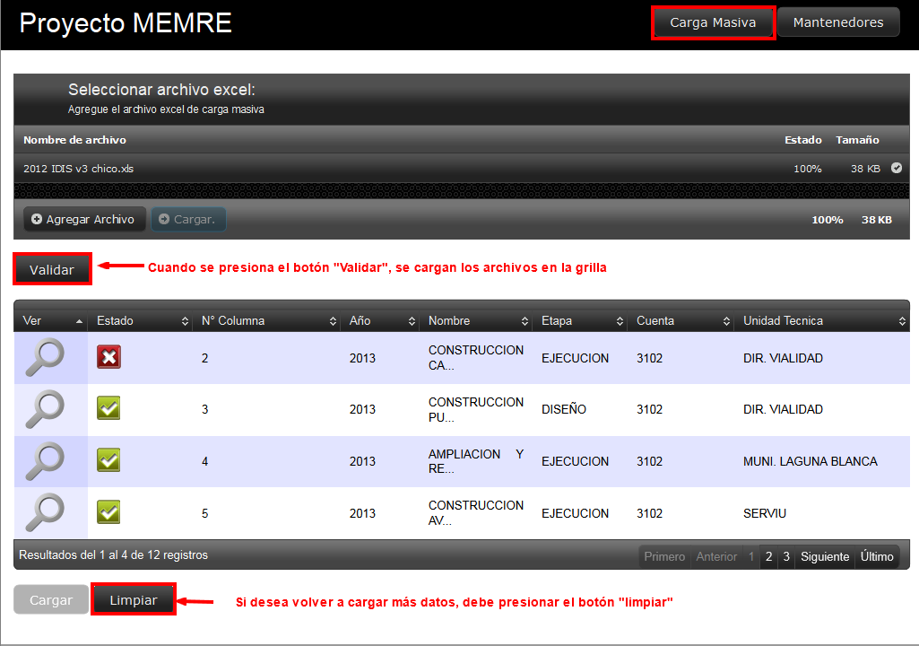
Figura 3: Pantalla “Carga Masiva con datos”
Por defecto se despliega la sección “CARGA MASIVA” esta pantalla muestra los siguientes campos:
PASO 1: Si desea cargar un archivo debe presionar el botón “+Agregar Archivo” donde se abrirá la opción de cargar un archivo. Este campo permite cargar un archivo con formato XLS.
PASO 2: si desea cargar el archivo que se encuentra seleccionado deberá presionar el botón “Cargar” que inicialmente se encuentra deshabilitada y éste sólo se habilita si es que se carga un archivo.
Para poder validar el archivo agregado al sistema deberá presionar el botón “Validar”,
PASO 3: Se desplegará un pop-up en el cual envía una alerta si desea validar el archivo si presiona la opción “Confirmar” ejecuta la validación desplegándola en la pantalla “Cargar Masiva” y si presiona la opción “Cancelar” vuelve a la pantalla anterior.
A continuación se despliega una grilla con los datos ingresados despliegan si fueron exitoso con un icono () y erróneos con un icono de (). También se encuentra un icono de “Consultar” (), que al ser presionado se despliega la fila correspondiente al registro ingresado, tal como se visualiza en la Figura 2.
Posteriormente se despliega un botón “Cargar” que al ser presionado guardo los datos ingresados en la grilla y los guarda en el sistema.
Al final de la grilla, el usuario va a encontrar un paginador que le permitirá navegar por las distintas páginas de resultado.
Para finalizar se encuentra el botón “Limpiar” que al ser presionado limpia los registros de la grilla, tal como se visualiza en la Figura 3.

- FUNCIONALIDAD: MANTENEDORES
La funcionalidad “Mantenedores” permite gestionar los datos agregados al sistema (guardar, modificar, y limpiar).
  - Pantalla: Mantenedores
La Figura 4 muestra la pantalla donde se despliega una grilla para la búsqueda de los datos ingresados por la carga masiva, ésta despliega un listado correspondiente a las unidades técnicas, la fuente y las etapas que se encuentra el proyecto
Para acceder a esta pantalla debe presionar la opción “Mantenedores” presente en el menú superior. Tienen acceso los usuarios con perfil “Administrador”.
Pantalla:
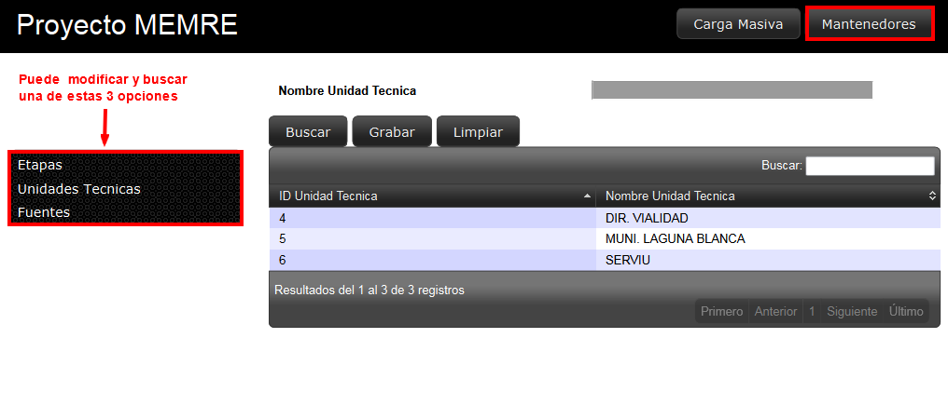
Figura 4: Pantalla “Mantenedores”
GRILLA: que por defecto se muestra la grilla con los datos de las fuentes agregadas al sistema con el “Código” y el “nombre de la etapa” acompañado de un buscardor, se puede filtrar por los datos ingresados en la grilla para poder modificar su nombre.
Al costado izquierdo se encuentran 3 criterios para filtrar, los cuales puede seleccionar uno a la vez, puede ser “Etapa”, “Unidad Técnica” o “Fuentes”.
A continuación se despliegan tres botones arriba de la grilla el botón “buscar” que al ser presionado busca los datos ingresados o las coincidencias de ellos, Botón “Grabar”, el cual al ser presionado graba el registro en la grilla y el botón “Limpiar” que limpia los datos ingresados posteriormente.
PASO 1: Debe seleccionar una opción de las que se visualiza en la Figura 4 y seleccionar el nombre que desea agregar.
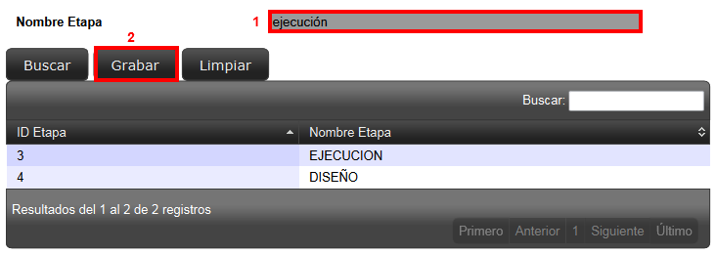
Figura 5: Pantalla "Mantenedores, Nombre Etapa “Paso 1”"
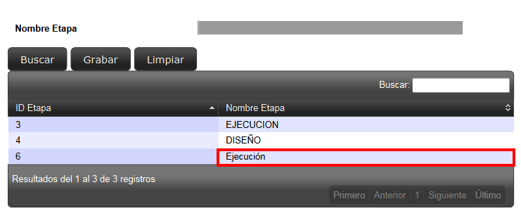
Figura 6: Pantalla "Mantenedores, Nombre Etapa “Paso 2”"
Al final de la grilla, el usuario va a encontrar un paginador que le permitirá navegar por las distintas páginas de resultado.

